Velkommen til Byåsen kirke
lørdag 16. mai klokken 20.30
for å se finalen i Eurovision Song Contest 2026
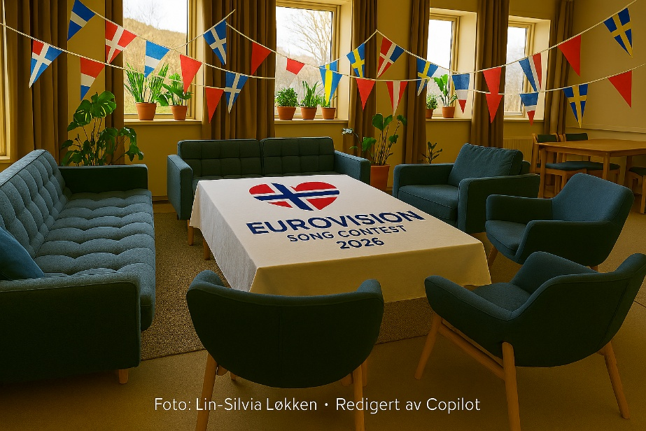
Deltakeravgift: kr. 200,- per person (VIPPS NR. 77897).
Vi samles i en festpyntet ungdomssal, for å heie på våre musikalske favoritter i den internasjonale finalen!
På med finstasen, og husk hodepryd! Fineste og morsomste hodeplagg vinner premie!
Vi kan denne kvelden friste med:
- alkoholfri velkomstdrink.
- ost & kjeks m/bær og frukt.
- kaker til kaffen.
- snacks.
- visning av sangkonkurransen på storskjerm fra kl. 21.00.
- utdeling av stemmeskjema til sangkonkurransen.
- åresalg med fine premier! Pris kr. 20,- pr åre.
Håper du vil bli med, dette blir hyggelig!
Ved spørsmål, ta kontakt med diakonimedarbeider Lin-Silvia på mobil 41808744.

